Интегрированный урок математики и информатики по теме "Функция квадратного корня и её график. Построение графиков функций в электронной таблице Excel"

Цели:
- рассмотреть построение графика функции у =;
- развивать навыки построения графиков функций квадратного корня по координатам точек; в электронной таблице Excel.
- закрепить умение работать со стандартными функциями в Excel.

Ход урока

I. Актуализация опорных знаний.
1. В начале урока один из учащихся, предварительно получивший дифференцированное опережающее домашнее задание, рассказывает о том, чем отличается квадратный корень из некоторого числа от арифметического квадратного корня, как обозначается и извлекается арифметический квадратный корень. При этом он использует интерактивную доску.
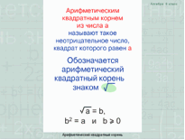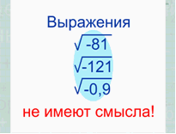
2. Тренажер. (учащимся раздать карточки).
С использованием диска и интерактивной доски дети выполняют задание сначала в тетрадях, потом один из учеников выходит к интерактивной доске и записывает ответ. Всего 4 задания.
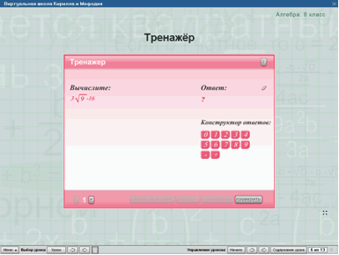

II. Объяснение нового материала.
На сегодняшнем уроке вы узнаете, как выглядит график функции квадратного корня, научитесь сами строить графики функций квадратного корня
1. Рассмотрим функцию арифметического квадратного корня у =.
На интерактивной доске показывается построение графика у =.
Обратите внимание, что функция у =, которую вы видите на рисунке, определена лишь при неотрицательных значениях аргумента.
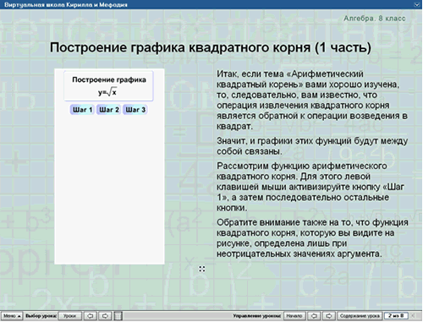
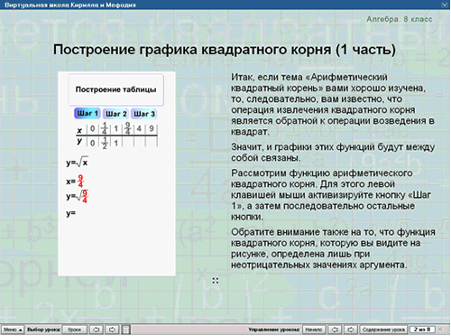
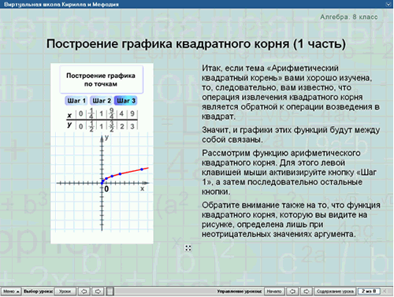
2. Построение графиков двух функций y=x² и y= при неотрицательных значениях x.
График функции арифметического квадратного корня расположен в первой четверти и напоминает одну ветвь параболы, только направленную не вверх, а вправо.
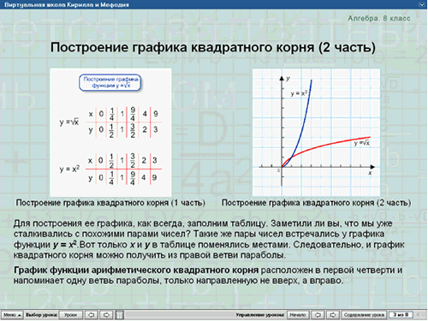
3. Учащимся предлагается построить график функции y= в тетради. (Один учащийся строит график у интерактивной доски).
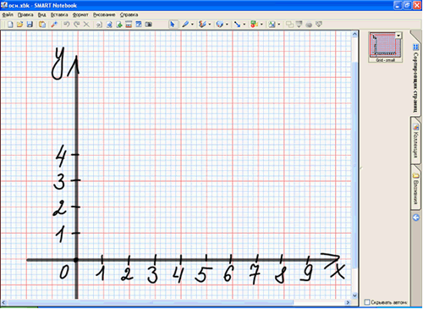
Выполним №343.
А) х=2,5; у=
х=5,5; у=х=8,4; у=
б) у=1,2; х=
у=1,7; х=
у=2,5; х=
4. Дальше дети изучают с помощью компьютеров поведение функции квадратного корня у=k (y=2; y=-5; y=1/3) в зависимости от коэффициента. (Данный этап урока проводит учитель информатики. План работы представлен ниже в приложении 1.)
Дети получают задание: в электронной таблице Excel построить графики функций:
y=3; y=-3; y= ½; y=-1/2
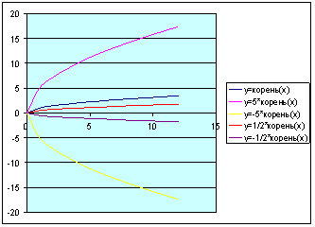
Учащиеся делают вывод.
5. Поведение функции квадратного корня в зависимости от коэффициента рассматриваем на интерактивной доске с использованием диска.
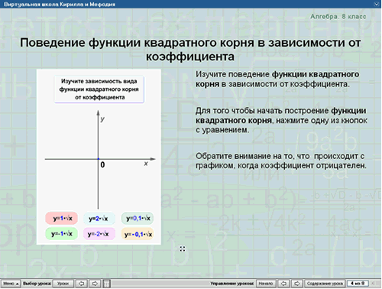
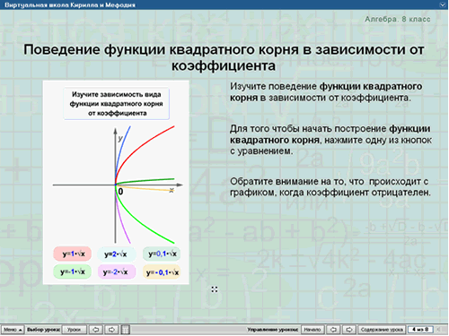

III. Закрепление.
№ 345 из учебника
Принадлежит ли графику функции у =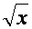 точка (64;8); В(10000; 100); С( - 81; 9); D(25; - 5)?
№ 349 (сравнить)
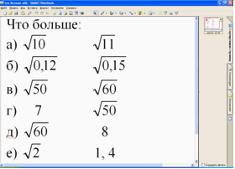
Выполняют тест в книгах. Один из учеников ответы пишет на доске.
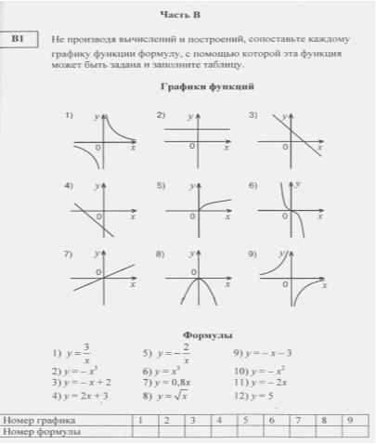

IV. Итоги урока.
Вопросы учителя к классу:
- Какова область определения функции у =?
- Как расположен график этой функции в координатной плоскости?
Выставление оценок.

V. Домашнее задание.
Выполнить номера №344, 347, 350

